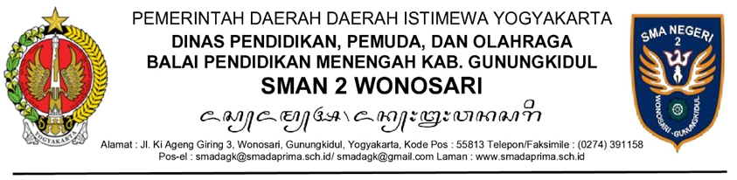

Lembar ke : ........................
Kode No. : ........................
Nomor : ........................

SURAT PERJALANAN DINAS (SPD)
1. | Pengguna Anggaran/Kuasa Pengguna Anggaran
2. | Nama/ NIP Pegawai yang melaksanakan perjalanan dinas
3. | a. Pangkat dan Golongan  b. Jabatan / Instansi  c. Tingkat Biaya Perjalanan Dinas | a.  b.  c.
4. | Maksud Perjalanan Dinas
5. | Alat angkut yang dipergunakan
6. | a. Tempat berangkat  b. Tempat Tujuan | a.  b.
7. | a. lamanya Perjalanan Dinas  b. Tanggal Berangkat  c. Tanggal harus kembali/tiba di tempat baru *) | a.  b.  c.
8. | Pengikut: | Tanggal, Bulan, dan Tahun Lahir | Keterangan
1.
2.
3.
4.
9. | Pembebanan Anggaran
 | a. Perangkat Daerah  b. Kode Rekening | a.  b.
10. | Keterangan lain-lain
*coret yang tidak perlu Dikeluarkan di ............
Tanggal ...........
Pengguna Anggaran/
Kuasa Pengguna Anggaran

Nama Lengkap kepsek

 |  | - Berangkat dari  (Tempat Kedudukan)  Ke  Pada Tanggal  Kepala  ..............................  NIP | : .........................  : .........................  : .........................
- Tiba di  Pada Tanggal  Kepala  ..............................  NIP | : .........................  : .........................  : ......................... | Berangkat dari  Ke  Pada Tanggal  Kepala  ..............................  NIP | : .........................  : .........................  : .........................
- Tiba di  Pada Tanggal  Kepala  ..............................  NIP | : .........................  : .........................  : ......................... | Berangkat dari  Ke  Pada Tanggal  Kepala  ..............................  NIP | : .........................  : .........................  : .........................
- Tiba di  Pada Tanggal  Kepala  ..............................  NIP | : .........................  : .........................  : ......................... | Berangkat dari  Ke  Pada Tanggal  Kepala  ..............................  NIP | : .........................  : .........................  : .........................
- Tiba di  Pada Tanggal  Kepala  ..............................  NIP | : .........................  : .........................  : ......................... | Berangkat dari  Ke  Pada Tanggal  Kepala  ..............................  NIP | : .........................  : .........................  : .........................
- Tiba di  Pada Tanggal  Kepala  ..............................  NIP | : .........................  : .........................  : ......................... | Telah diperiksa, dengan keterangan bahwa perjalanan tersebut di atas benar dilakukan atas perintahnya dan semata-mata untuk kepentingan jabatan dalam waktu yang sesingkat-singkatnya.
- Catatan Lain-lain
VIII.PERHATIAN
Pengguna Anggaran/Kuasa Pengguna Anggaran yang menerbitkan SPD, pejabat/pegawai/pihak lain yang melakukan perjalanan dinas, para pejabat yang mengesahkan tanggal berangkat/tiba, serta bendahara pengeluaran bertanggungjawab berdasarkan peraturan-peraturan Keuangan Negara apabila negara menderita rugi akibat kesalahan, kelalaian, dan kealpaannya.

Pengguna Anggaran/Kuasa Pengguna Anggaran,

Nama Lengkap kepsek

